# 开源GIS过程记录

1. 环境搭建篇

## 数据库

采用开源数据库Postgresql,空间引擎PostGIS，安装步骤如下：（以后补上）

## Server端

采用开源Geoserver, 安装步骤如下：（以后补上）

1. 到官方上<http://geoserver.org/display/GEOS/Welcome>下载最新的Geoserver,本人当时下载的版本是geoserver-2.1-beta1（包括bin,src,war），将下载下来的war包放到Tomcat6下面（本人放到tomcat7下面发现有问题），启动Tomcat界面如下：

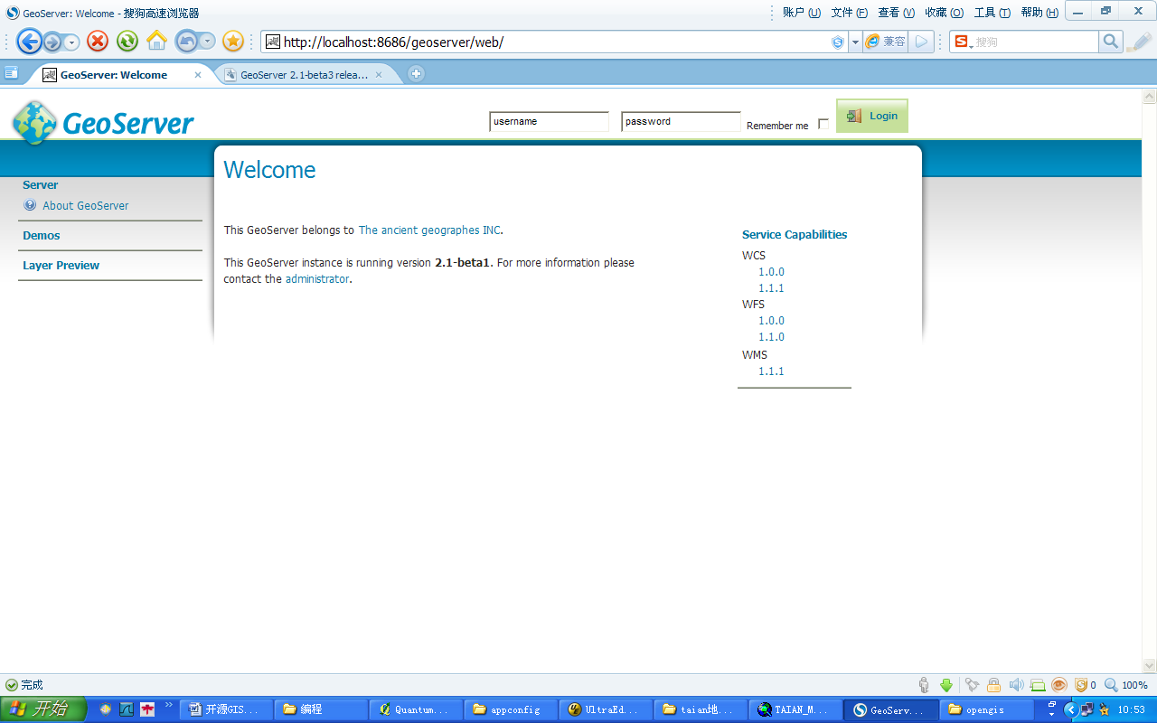

出现上面页面说明的的geoserver部署成功。至于发布地图，开发篇中会有介绍。

## Web端

采用开源openlayers(jsp),openscales(flex), 安装步骤如下：（以后补上）

## 桌面端

采用开源Quantum GIS安装步骤如下：（以后补上）

## 总结

经过以上步骤，环境已经搭建成功！以下过程都是基于以上环境。

1. 开发篇

## 地图数据准备

泰安地图数据（包括地图数据和业务图层数据）,原始数据是shape格式，我们使用QGIS先将shape数据加载到qgis桌面程序里面看看数据有没有问题，然后在使用qgis的工具Shapefile to PostGIS,就可以将数据导入到数据当中，具体步骤（以后补上）：

1. 一种可以使用命令行方式:(bin目录下)

shp2pgsql -W "GBK" d:\qgis_shp\xxxx.shp xxxtName > d:\viwpt.sql

这样就可以将shape文件格式的地图数据转换成sql格式的数据,在将sql文件导入到数据库中就可以了，如下命令：

psql -d dbname -f d: \viwpt.sql username

1. 另一种方式就是工具如下图：

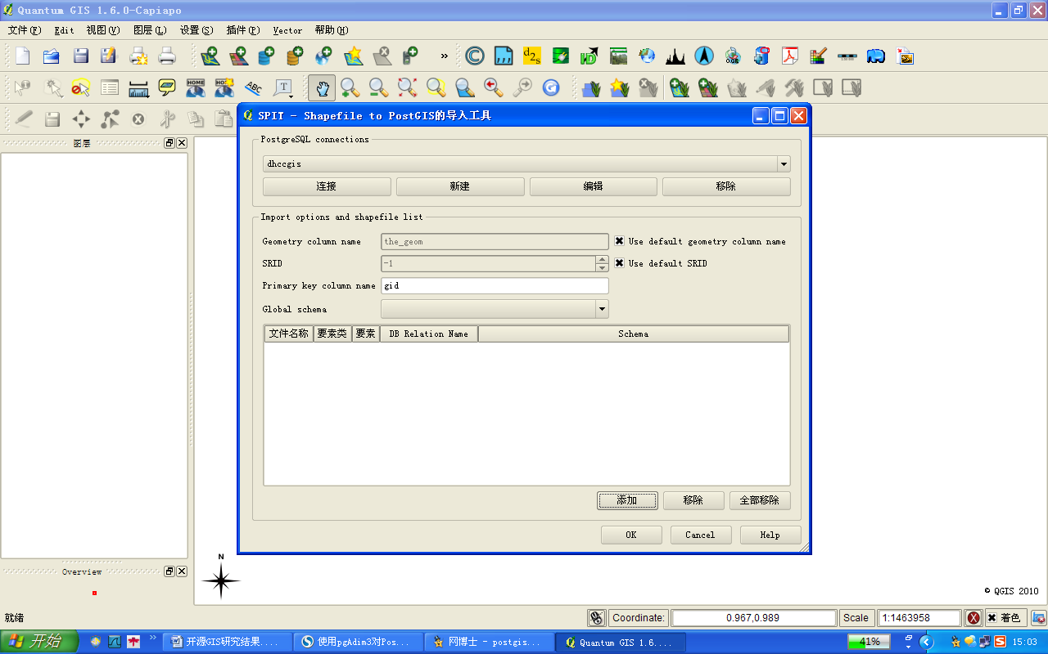

## 发布地图服务

使用Geoserver将数据库中的地图数据发布成地图服务（wms,wfs）。具体步骤（以后补上）：

1. 登录geoserver,默认的用户名和密码是admin geoserver
2. 创建workspace dhcc_taian如下图：

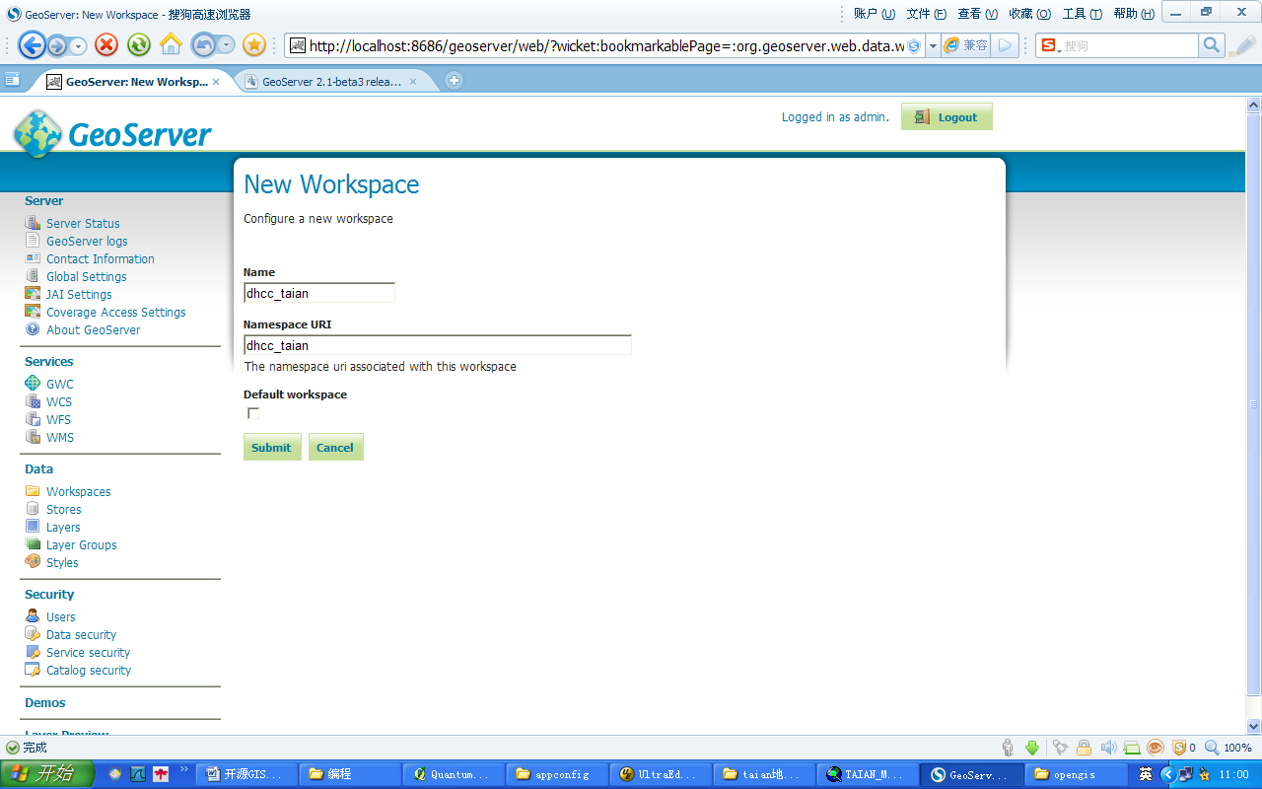

1. 创建Stores,矢量数据源我们选择PostGIS

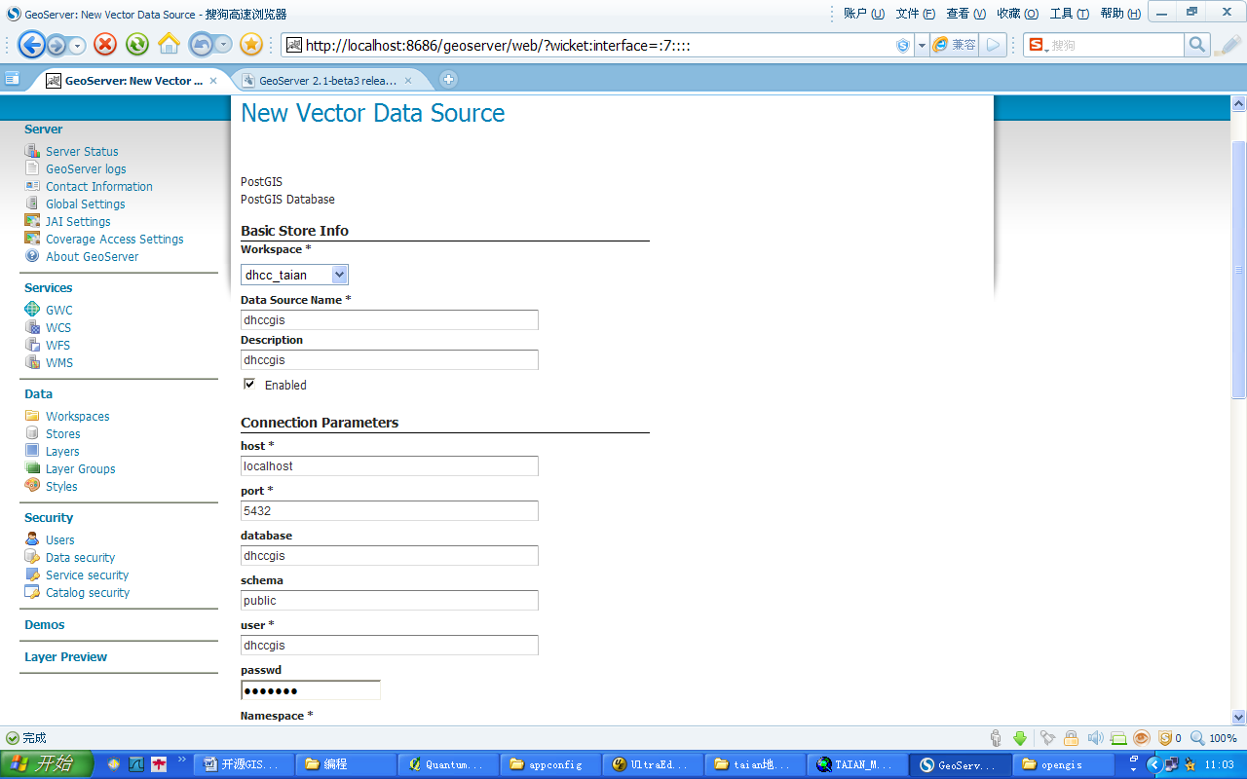

注意:workspace我们选择我们刚刚创建的dhcc_taian,输入数据库连接信息。

1. 创建layers并发布layer

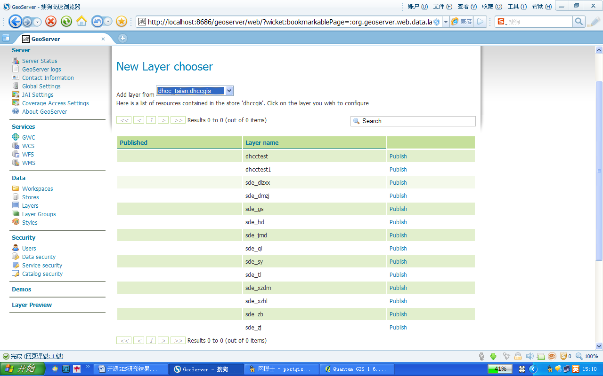

注意：add layer from 选择dhcc_taian:dhccgis

这个时候我们就可以看见数据可以中可以发布的图层，点击后面的publish,进入下图：

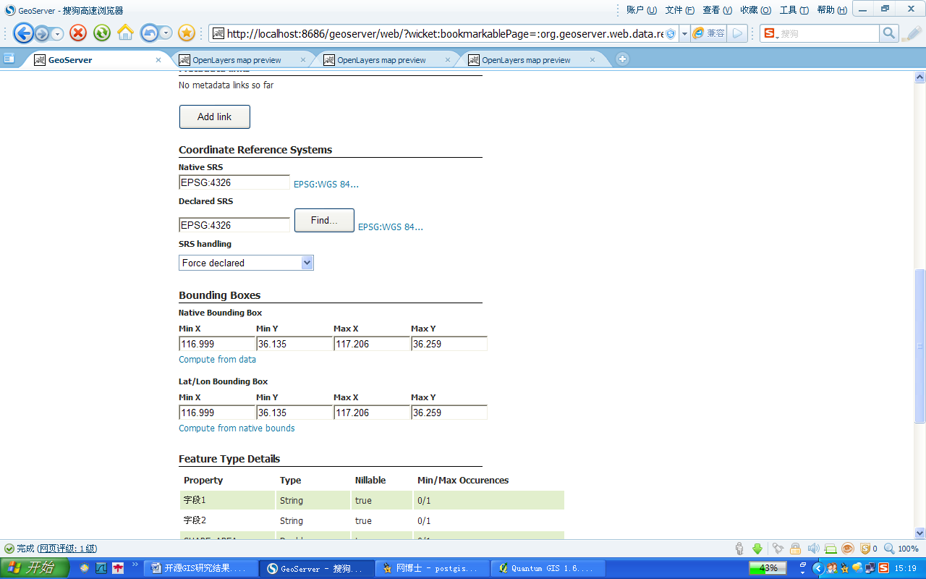

坐标系统和Bounding Boxes让系统自动生成，在类型和样式的时候我们选择发布地理要素的几何类型(点击publishing)，我这里是面，我就选择Polygon,最后保存，我们在点击Layer Preview里面看见我们发布好地图的样子，我的是这个样子如下图：

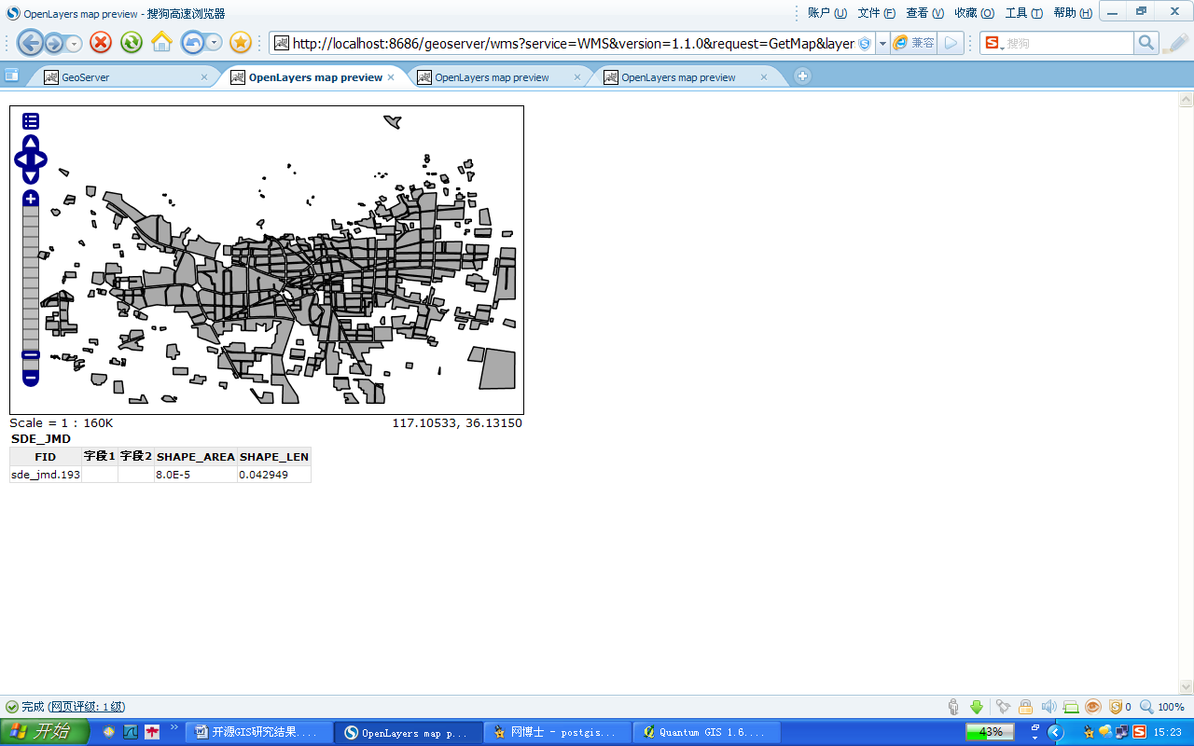

就这样把自己想要发布的地图都按照上面的方式发布出来。这里在简单介绍一下layer groups，其实就是多个layer的集合，点击右面的layer groups选择添加一个layer group，如下图：

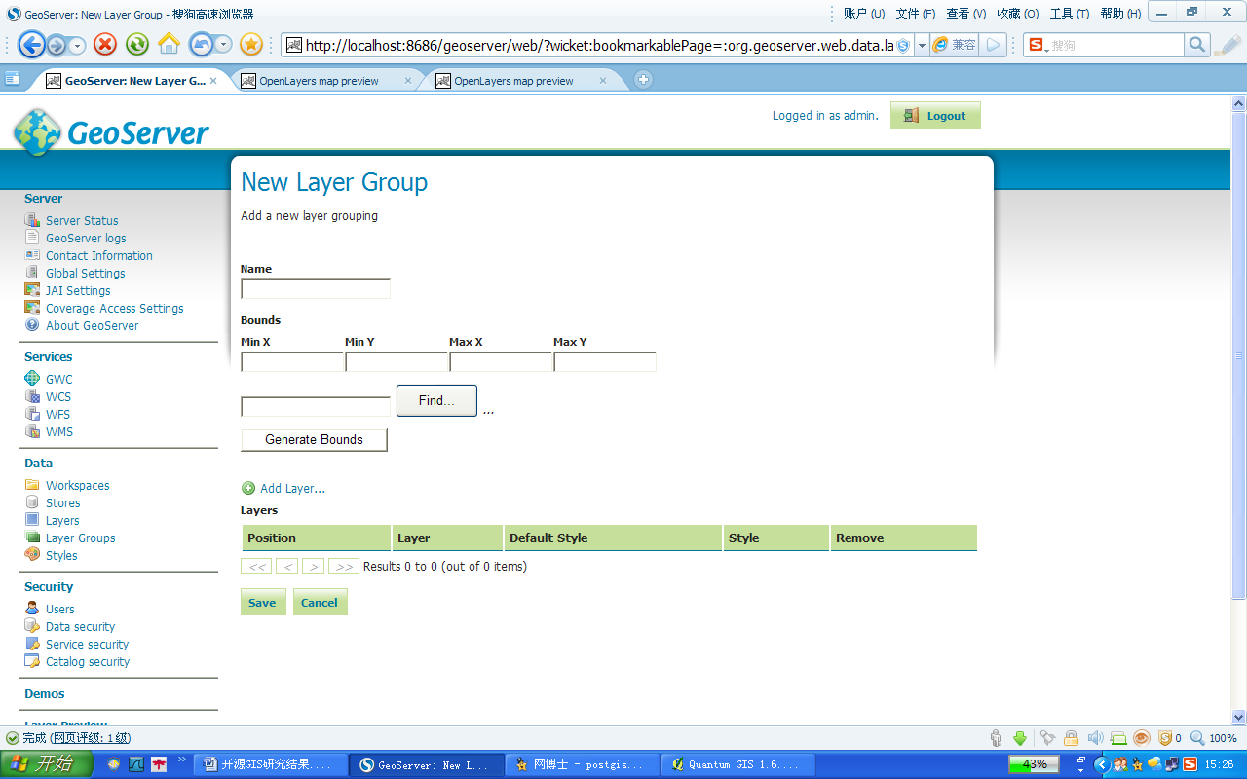

在选择add layer 将我们刚刚发布的layer加到里面去，就可以了。

## 地图渲染

根据OGC标准,采用sld对地图进行渲染, 本人使用的sld文件有两个来源,一个就是在网上下载（其中包括Google地图的sld）,另一个就是自己使用工具Udig创建sld文件,.现在开始我们的地图渲染工作，我本机地图包括两部分组成，一部分是底图数据，另一部分就是业务地图数据，我的准则是底图地图按照Googel样式来弄，Googel没有的，我们按照地图的标准，业务地图图层样式采用个人爱好来弄。首先来渲染底图图层，原始的地图如下图：

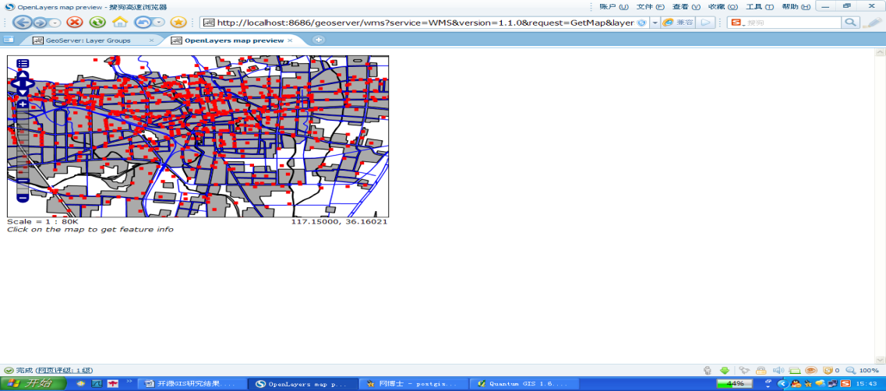

原始的图层顺序如下：

1. 居民地
2. 植被
3. 水域
4. 高速
5. 桥梁
6. 河堤
7. 线状河流
8. 铁路
9. 道路中心线
10. 注记
11. 行政地名
12. 地名注记

第一步：渲染居民地

居民地我采用google land 的sld,点击styles 将下载的google land sld上传到服务中，并在layer中将样式修改成我们刚刚上传的，设置样式之后如下图：

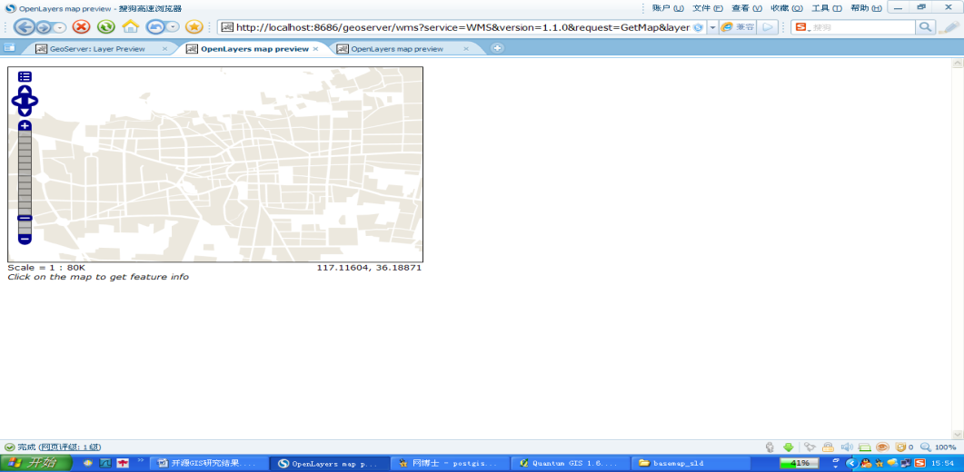

这个只是居民地preview layer的效果。

第二步 渲染植被

我还是选择google greenspace sld，同上，将该sld上传到server,并将ta_zb的layer的style设置为 greenspace,效果如下图：

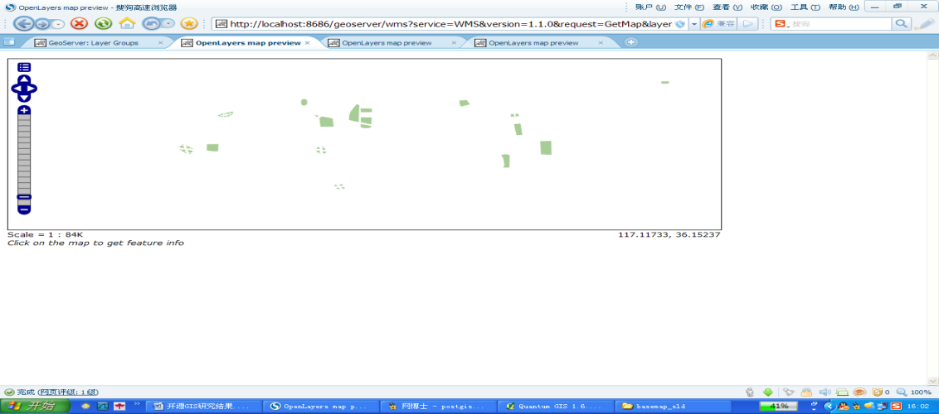

第三步 渲染水域

我还是选择google water sld ,同上将该sld上传到server,并将ta_sy的layer的style设置为 water,效果如下图：

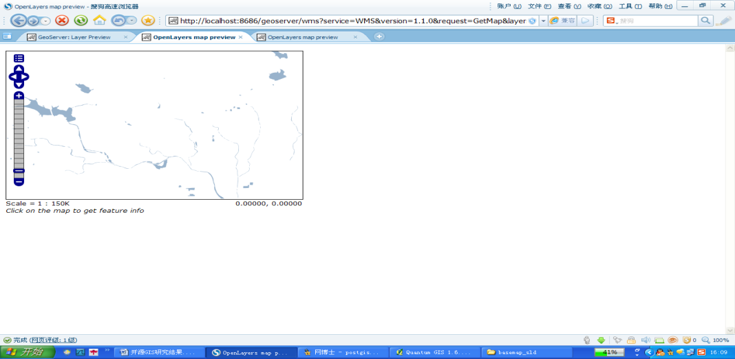

第四步 渲染高速

我在网上找到一个，按照上面的方式，效果图如下：

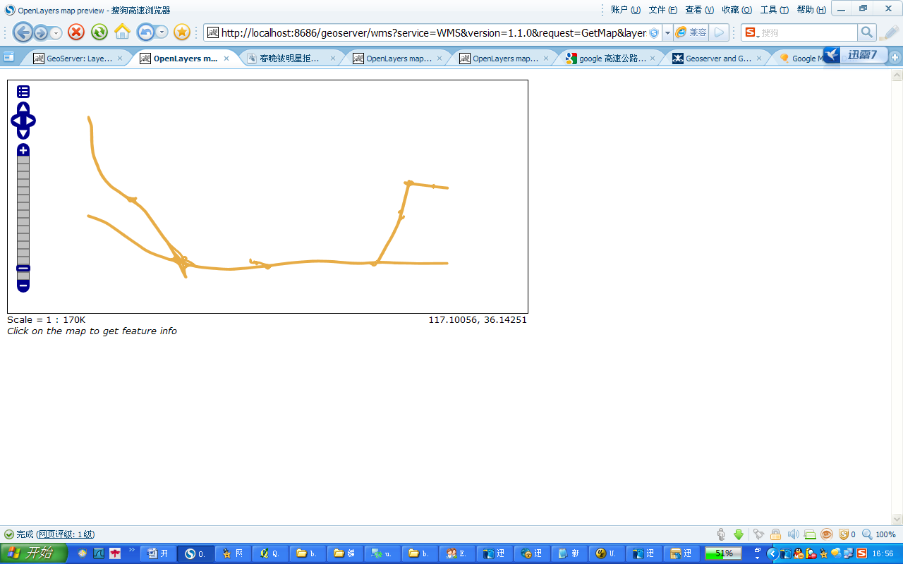

第五步 桥梁渲染

使用udig生成。（以后补上）效果如下：

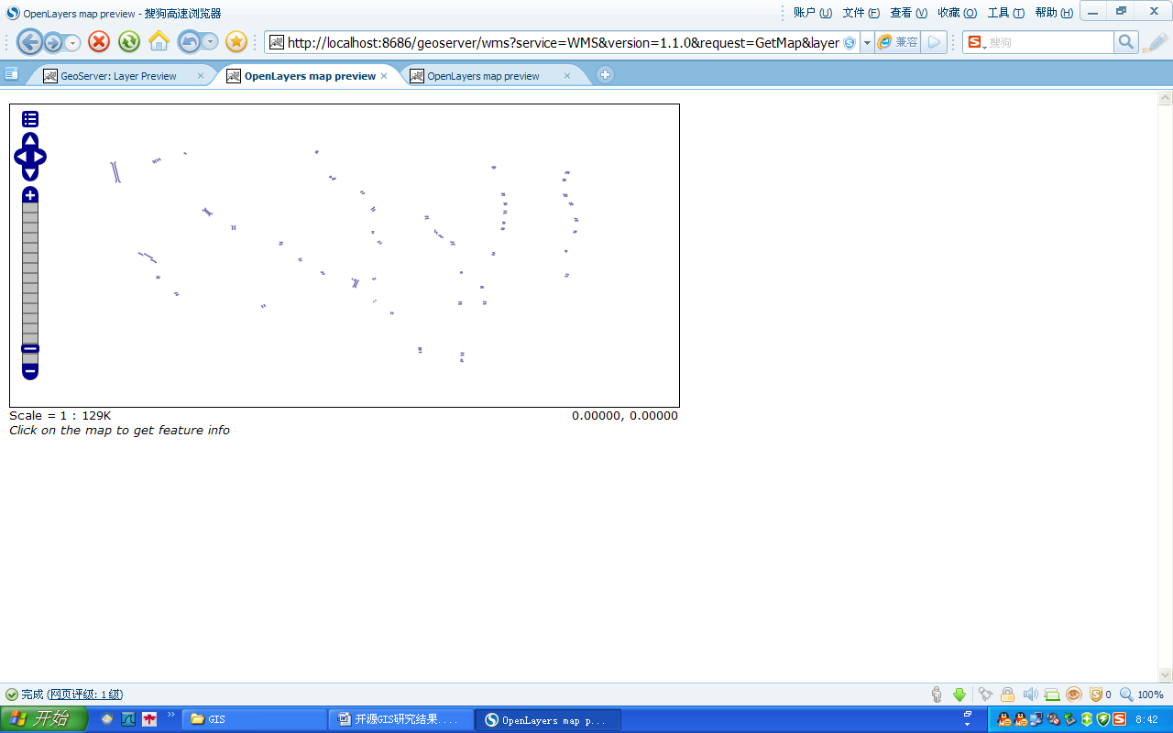

第六步 渲染河堤

同上

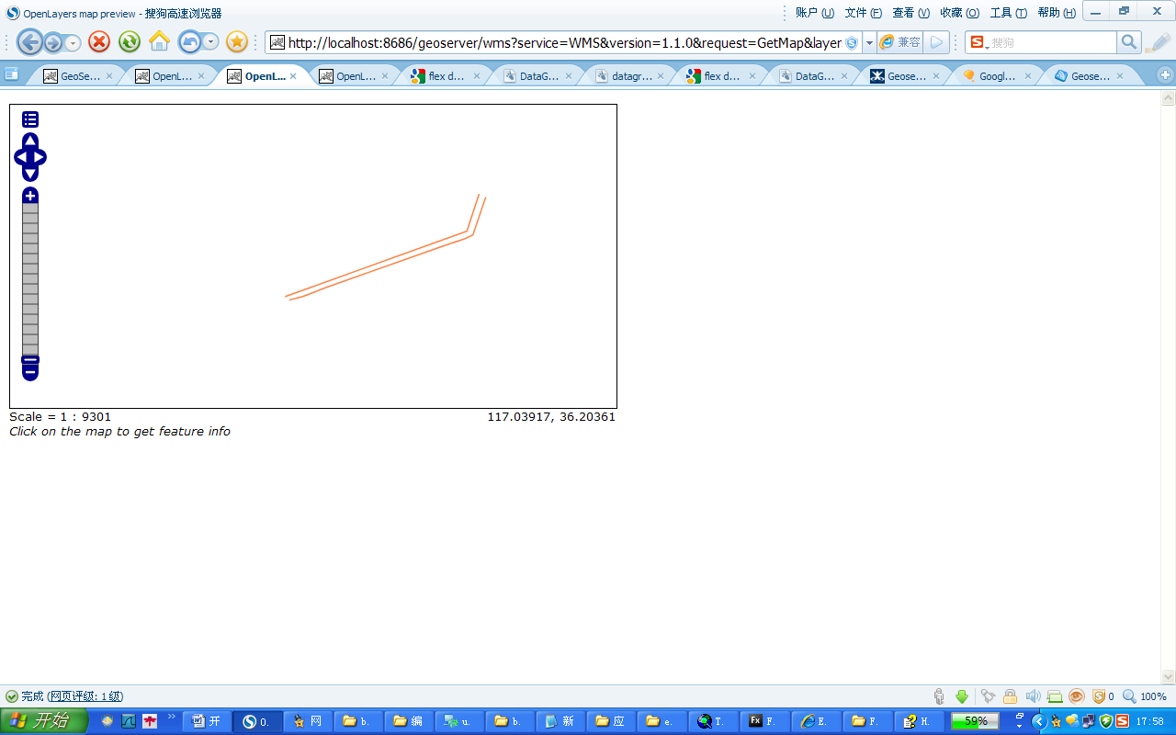

第七步 线状河流

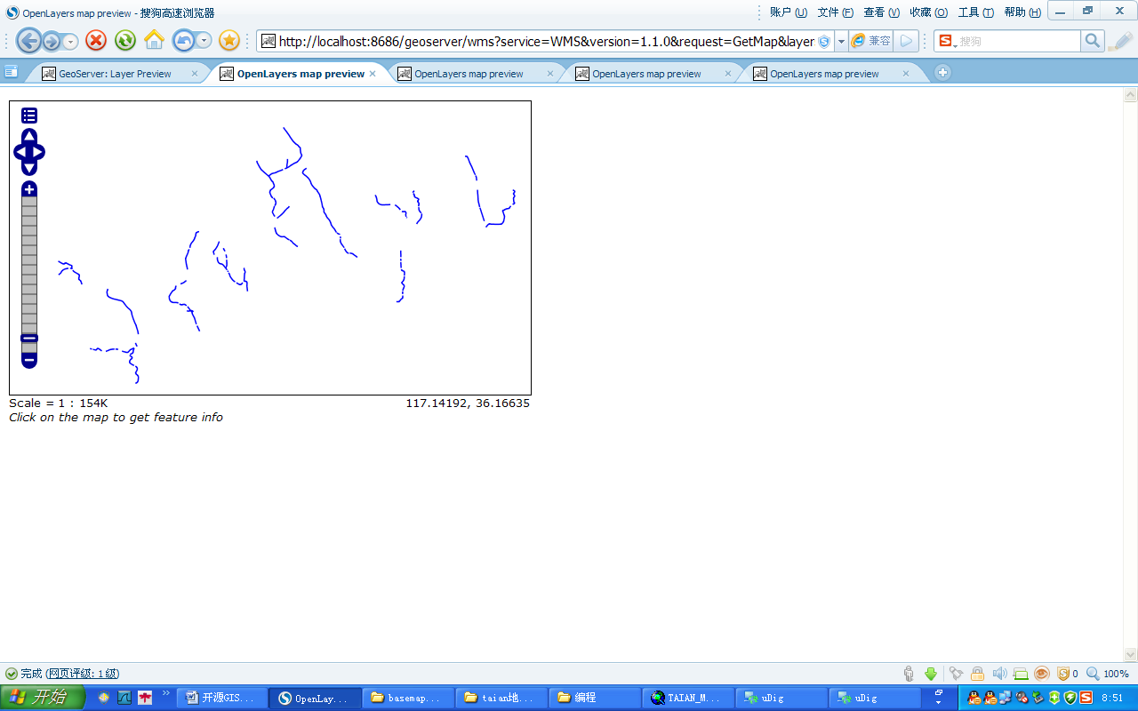

第八步 铁路

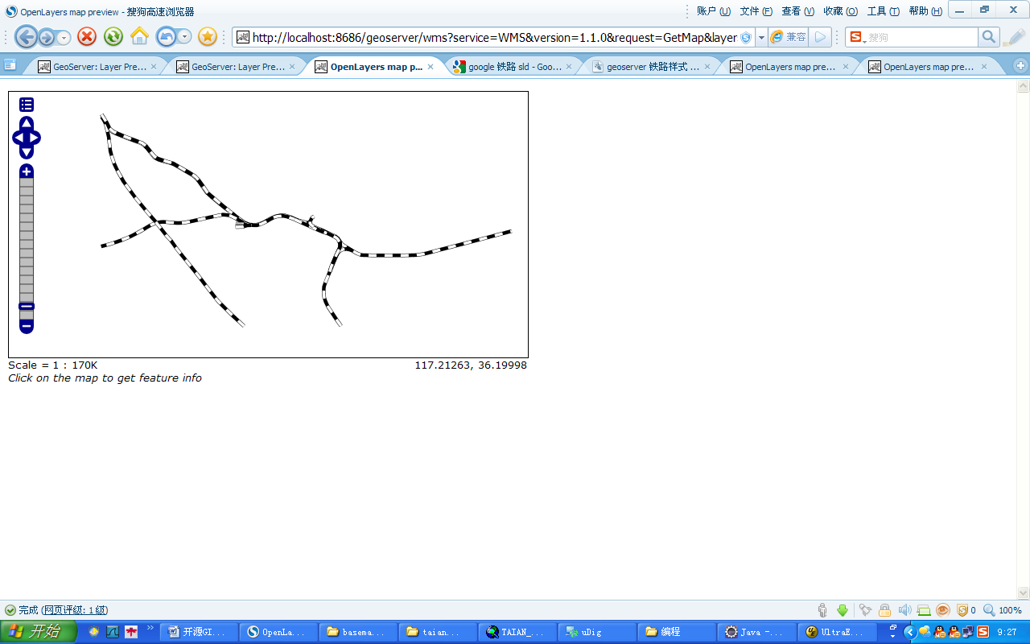

第八步 道路中心线

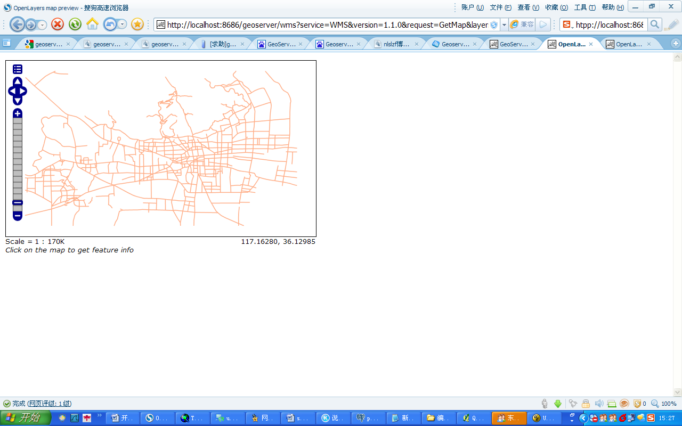

第十步

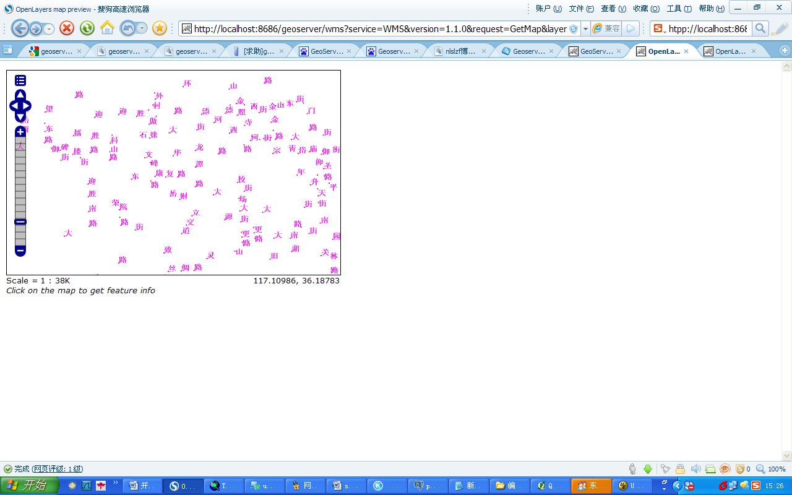

第十一步： 行政地名

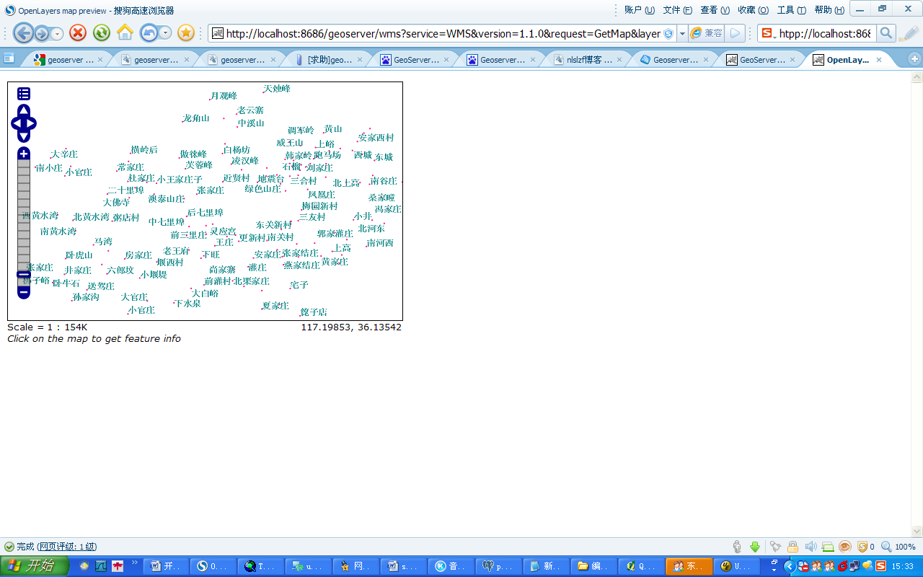

第十二步：地名注记

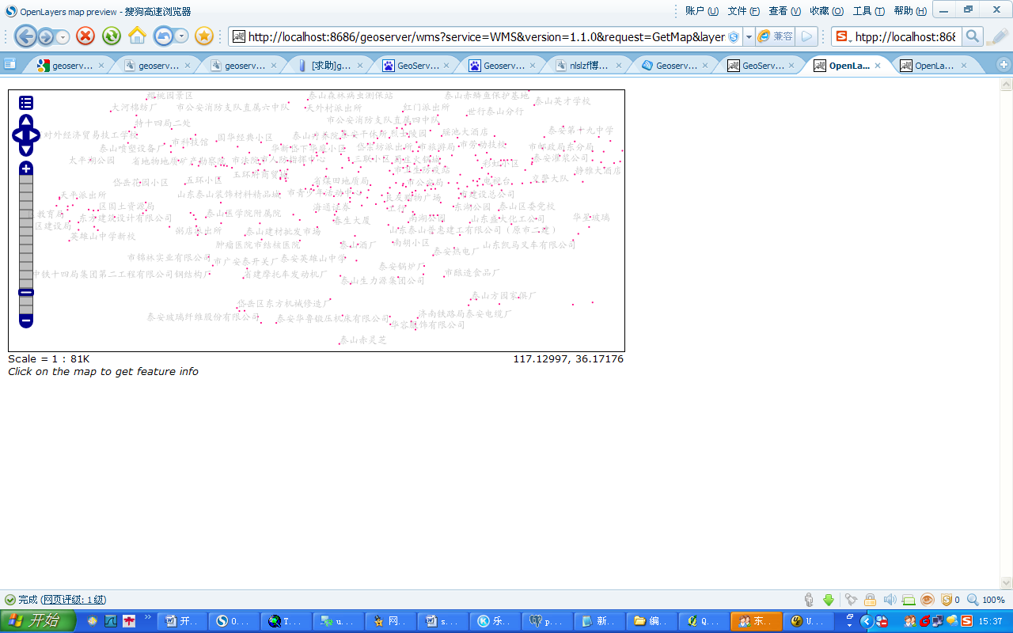

第十三步：整体结合一下

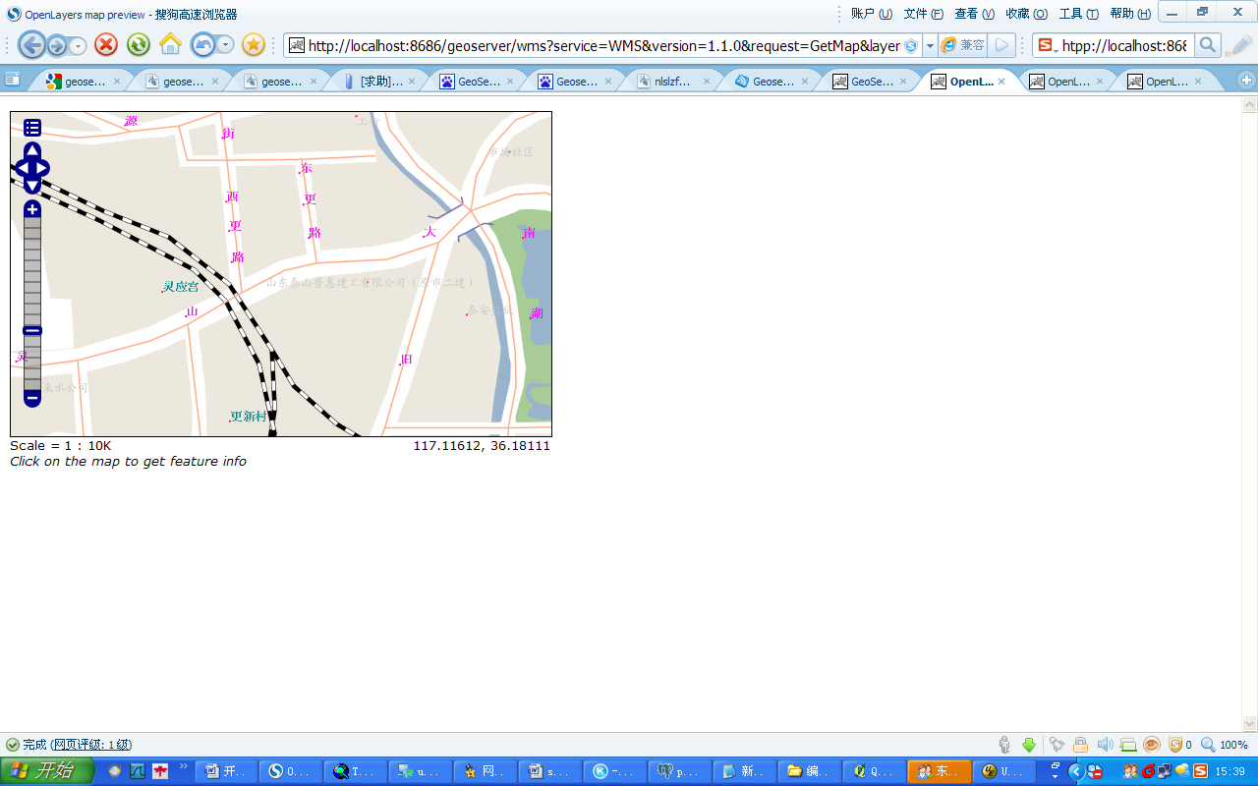

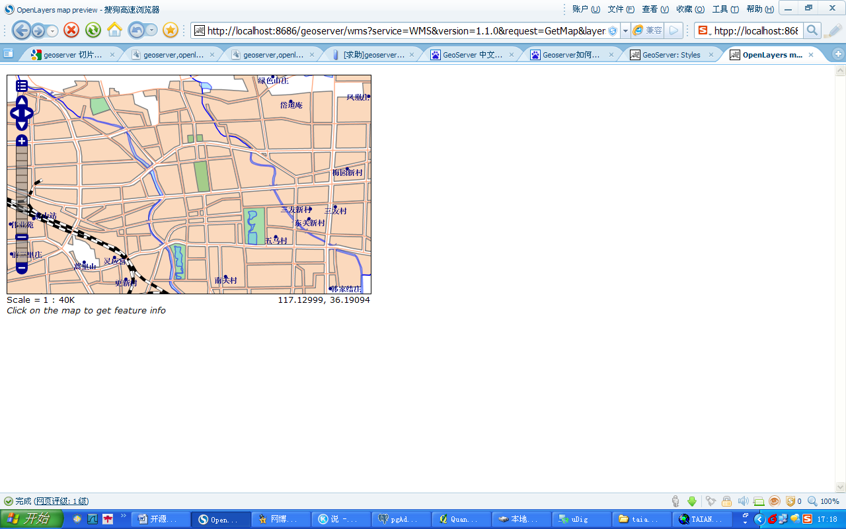

## 地图切片

访问:http://localhost:8686/geoserver/gwc,界面如下:

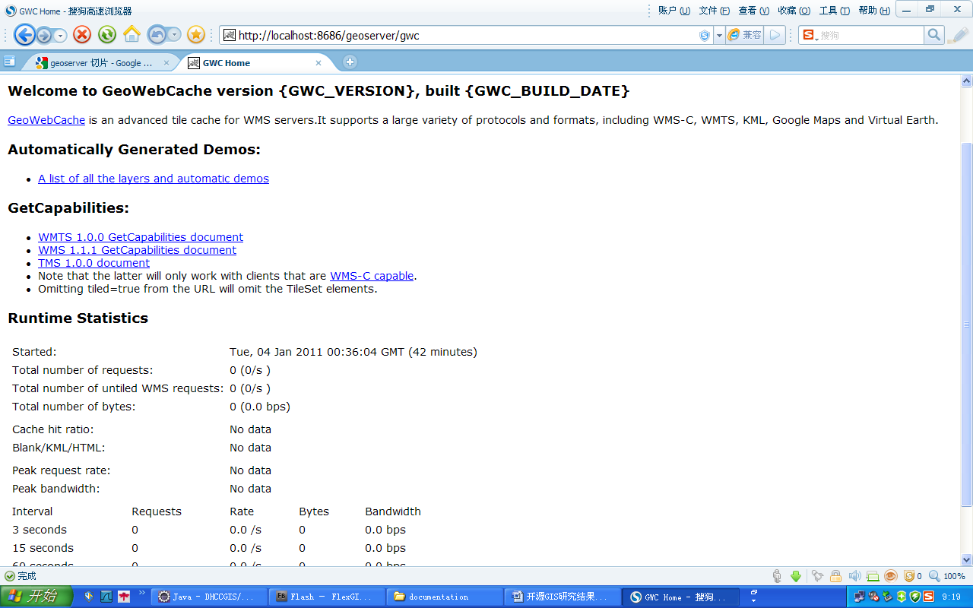

点击 A list of all the layers and automatk demos,进入如下界面：

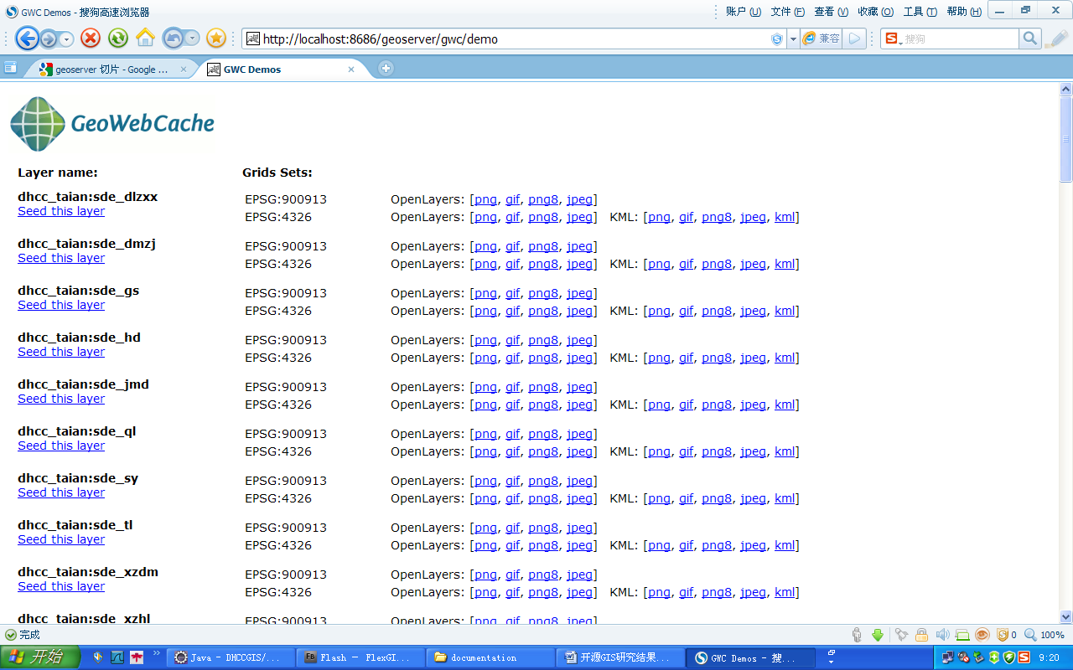

找到你要做切片的图层，选择seed this layer,如下图：

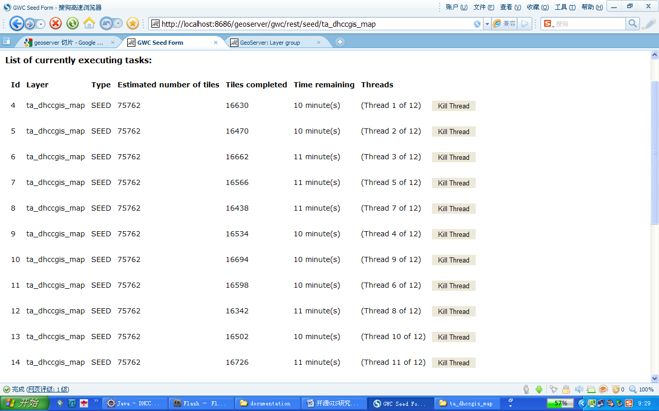

D:\Program Files\Tomcat6.0_geoserver\temp\geowebcache\ta_dhccgis_map这个路径下面就是做好切片。